ФЕДЕРАЛЬНОЕ АГЕНТСТВО ПО ОБРАЗОВАНИЮ

ГОУ ВПО

УФИМСКАЯ ГОСУДАРСТВЕННАЯ АКАДЕМИЯ ЭКОНОМИКИ И СЕРВИСА

Кафедра Управления и

экономики предпринимательства

**Контрольная работа**

**по дисциплине «Маркетинг»**

Тема: Каналы распределения товаров и услуг

Выполнила:

Студентка группы: БЗК-21

№ зачетной книжки: 07.01.331

Проверил:

УФА - 2008 г.

**Содержание**

Введение

Каналы распределения

Структура каналов распределения

Посредники при распределении

Вертикальная маркетинговая система

Физическое распределение и логистика

Заключение

Литература

**Введение**

Термин «маркетинг» возник в экономической литературе США на рубеже XIX—ХХ столетий. Содержание и терминология маркетинга постоянно обновляются, но первоначально они были связаны с появлением товарно-денежных отношений, развитием процессов обмена, форм сбыта и взаимодействием производителей с потребителями продукции, товаров и услуг.

В начале ХХ в. под маркетингом понимали метод сбыта, цель которого состояла в том, чтобы найти покупателя для продукции, которую производитель намерен выпускать. С середины ХХ в. маркетинг рассматривается как ведущая функция управления, определяющая рыночную и производственную стратегии предприятия, направленные на изучение потребительского спроса и его удовлетворение. В настоящее время маркетинг является системой организации деятельности предприятия по разработке, производству и сбыту товаров, предоставлению услуг на основе комплексного изучения рынка и реальных запросов покупателей с целью получения высокой прибыли.

Базовый принцип современного маркетинга можно сформулировать следующим образом: выявление потребностей рынка, разработка и реализация маркетинговых стратегий, обеспечивающих удовлетворение этих потребностей на более качественном уровне, чем у конкурентов. Стратегия предприятия в условиях непрерывно меняющейся рыночной среды должна строиться таким образом, чтобы предприятие могло сохранить или увеличить свою долю рынка за счет новых товаров, выхода на международные рынки, повышения качества и ассортимента товаров и услуг, обеспечения информационного обмена с потребителями при помощи рекламы и стимулирования сбыта.

Маркетинг является инструментом, позволяющим предприятию достичь желаемого результата.

Существует множество определений маркетинга, наиболее известное из которых сформулировано Американской ассоциацией маркетинга: «Маркетинг — это процесс планирования и реализации концепции ценообразования, продвижения и распределения идей, товаров и услуг с целью обеспечения обмена, удовлетворяющего потребности индивидуумов и организаций».

**Каналы распределения**

Распределение играет важную роль в доведении до потребителя любого товара или услуги. **Канал распределения** обеспечивает доступность товара или услуги через определенное число лиц и предприятий, дающих возможность потребления или использования данного товара или услуги потребителем либо предприятием.

Предприятия или лица, содействующие движению товара по каналу распределения, называются **посредниками.** Посредник — любое промежуточное звено между изготовителем товара или услуги и пользователем. Распределение через посредников имеет как преимущества, так и недостатки.

Многие производители не располагают достаточными финансовыми ресурсами для осуществления прямого маркетинга, поэтому использование услуг посредников обеспечивает им прямую выгоду. Даже если производитель в состоянии создать собственные каналы сбыта, ему целесообразнее направить средства в свой бизнес. Если производство обеспечивает норму прибыли 20%, а в розничной торговле она составит всего лишь 10%, то предприятие-производитель не захочет самостоятельно заниматься розничной торговлей. Контакты, опыт, специализация, мобильность посредников делают эффективной их деятельность, которая выражается в обеспечении широкой доступности товара и доведении его до целевых рынков. С точки зрения производителя преимуществом является также возможность поставки товара крупными оптовыми партиями.

Вместе с тем, работая через посредника, производитель в определенной степени теряет контроль над тем, как и кому продается товар. Кроме того, производитель не всегда получает от посредников необходимую и полную информацию о положении на рынках сбыта. Цена товара растет по мере роста расходов на реализацию, что связано с удлинением канала сбыта.

Разработка и реализация сбытовой стратегии предприятия предполагает выбор каналов распределения и посредников, определение приемлемой формы работы с ними и организацию сервиса. Включение в канал распределения посредников определяется необходимостью минимизации торговых контактов и обеспечения более эффективной продажи (рис. 3)

Количество необходимых контактов при наличии посредников в схеме, представленной на рис. 8.2, уменьшается вдвое, в результате чего снижаются издержки производителей и выигрывает потребитель.

Основные функции, выполняемые посредниками, приведены в табл. 1

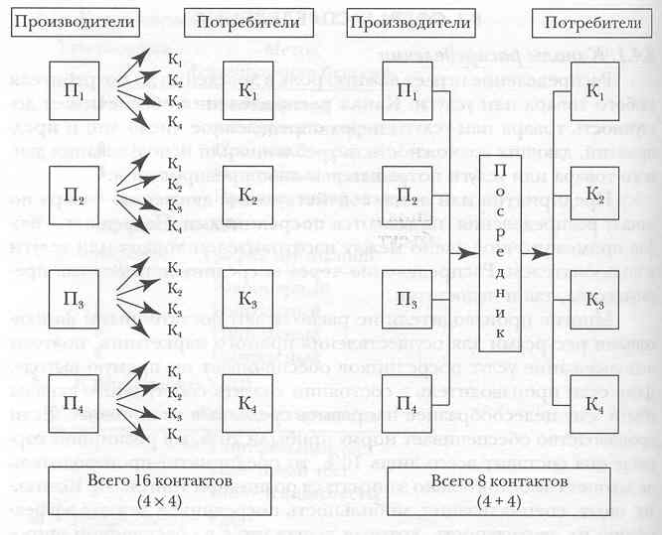

**Рис. 2** Количество торговых контактов между производителями и потребителями

Таблица 3

Функции посредников

|  |  |
| --- | --- |
| Характеристика | Описание |
| Ведение деловых операций | Закупка товара для поставки другим посредникам  Продажа — связь с потенциальными покупателями, продвижение товара, прием заказов  Риски — принятие рисков, связанных с хранением товара, отсутствием спроса, порчей |
| Логистические функции | Комплектование — подбор товаров из различных источников в транспортно-грузовой пакет в соответствии с потребностями клиента  Складирование — накопление и защита товара в точках хранения для последующего обслуживания клиентов  Закупка крупных партий и разделение их на более мелкие в соответствии с потребностями клиента  Доставка товара потребителю |
| Обслуживающие функции | Кредитование клиента  Контроль качества — анализ и оценка качества товаров  Маркетинговые исследования и информация — предоставление маркетинговой информации клиентам и поставщикам |

В канале распределения должны осуществляться функции всех групп, хотя не каждый субъект канала участвует в их осуществлении. Производитель товара может отказаться от посредника, но не от выполняемой им функции.

Когда речь идет о преимуществах, которые потребитель получает благодаря посреднику, это касается:

• момента получения товаров или услуг;

• места получения товаров или услуг;

• кондиций товаров или формы услуг;

• передачи прав владения на товар.

**Структура каналов распределения**

Основная проблема маркетинга заключается в выборе наиболее эффективного канала распределения. Канал распределения может включать несколько уровней в зависимости от числа посредников, при этом по мере увеличения их числа растет длина канала.

На рисунке 4 представлена структура каналов распределения, характерная для товаров широкого потребления и услуг.

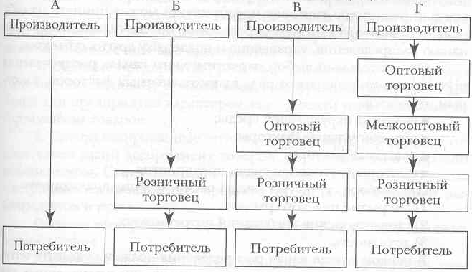

**Рис. 5** Структура каналов распределения товаров широкого потребления и услуг

***Структура*** ***А*** представляет собой прямой канал распределения (нулевой уровень). Так работают предприятия, распространяющие свои изделия без посредников (примеры — распределение банковских услуг, продажа товаров через фирменные магазины предприятия). При этом производитель сам выполняет все посреднические функции.

***Структура*** ***Б*** (одноуровневый канал) наиболее часто используется, когда розничное торговое предприятие само закупает товар, Такая структура характерна для реализации скоропортящихся продуктов питания, автомобилей.

***Структура******В***(двухуровневый канал) чаще всего используется для распределения недорогих товаров при их интенсивной реализации.

***Структура*** ***Г***(трехуровневый канал) — наиболее протяженный канал распределения, используемый в случае большого количества мелких производителей и розничных торговых точек.

Каналы Б, В и Г относятся к косвенным каналам распределения. При реализации товаров производственно-технического назначения посредником в одноуровневом канале распределения выступает агент по сбыту или брокер. В двухуровневом канале распределения посредником обычно бывают промышленный дистрибьютор и дилер.

Многие предприятия часто используют разные типы каналов распределения одновременно, особенно если предприятие выпускает товар под несколькими торговыми марками (такой подход называют дублированием распределения). Часто этот метод используется для быстрого завоевания рынка товарами, мода на которые быстро меняется.

Один из субъектов канала распределения (производитель, оптовое или розничное торговое предприятие) может принять на себя роль организатора канала распределения, обеспечивающего координацию распределения, управление и поддержку других субъектов.

Окончательный выбор маркетингового канала распределения производителем зависит от ряда взаимозависимых факторов, к которым относятся:

**•** факторы окружающей среды;

**•** потребительные факторы;

**•** товарные факторы;

**•** факторы внутренней среды предприятия.

При выборе структуры канала распределения анализируют:

1) покрытие целевого рынка;

2) удовлетворение требований потребителя;

3)доходность.

В первом случае канал распределения должен создавать оптимальные возможности для поставки товаров, предназначенных для целевых сегментов. Во втором — предлагать клиенту информацию, разнообразный ассортимент товаров и услуг. В третьем случае исходят из потребности предприятия обеспечить минимальные издержки.

Производитель или поставщик товара либо услуги в зависимости от поставленных целей может придерживаться нескольких стратегий распределения.

***Интенсивное распределение***представляет стратегию, когда производитель стремится реализовать товар или услугу в возможно большем числе торговых точек, расположенных в данном регионе.

***При селективном распределении*** производитель обеспечивает поставку производимых товаров в ограниченное число точек розничной продажи в данном регионе.

В случае ***эксклюзивного распределения*** производитель реализует изготавливаемые имтовары или услуги через единственное розничное торговое предприятие в данном географическом регионе.

В канале распределения могут возникать конфликты как по вертикали (между предприятиями, связанными по принципу подчинения), так и по горизонтали (между предприятиями-партнерами).

**Посредники при распределении**

Приведем классификацию различных типов посредников*.*

**Оптовые торговые предприятия** бывают с полным и ограниченным набором функций.

***Оптовые предприятия с полным набором функций*** относятся к независимымпредприятиям, имеющим юридическое право на свой товар. Кэтому типу принадлежит примерно 80% предприятий оптовой торговли. В зависимости от объема выполняемых функций они делятся на предприятия, реализующие широкий ассортимент товаров, и специализированные оптовые предприятия.

1. Оптовые предприятия, реализующие широкий ассортимент товаров, обеспечивают полный комплекс функций распределения. Такой тип предприятия характерен для торговли универсальным ассортиментом товаров.

2. Специализированные оптовые предприятия предлагают относительно узкий ассортимент товаров, но чрезвычайно широкой номенклатуры. Они также выполняют все функции распределения и встречаются в производстве продуктов питания, автозапчастей, рыбопродуктов и пр.

***Оптовые предприятия с ограниченным набором функций***делят на четыре группы.

1. Оптовые предприятия, поставляющие в супермаркеты, универсамы и крупные продовольственные магазины сопутствующие промышленные товары на условиях консигнации. Эти предприятия остаются собственниками товаров, выставленных на стеллаже, и товары оплачиваются только по факту продажи. Таким образом реализуются игрушки, товары бытового назначения, косметика и пр.

2. Оптовые предприятия самообслуживания типа «кэш-энд-керри» продают товар только за наличный расчет, не поставляют транспортных услуг, не предоставляют кредита или информации о рынке и реализуют ограниченный ассортимент: электротовары, товары для офиса, бакалейные и гастрономические товары.

3. Оптовые предприятия прямой поставки являются владельцами товара, но физически его не обрабатывают, не хранят и не поставляют клиенту. Они принимают заказы от розничных и оптовых торговых предприятий и организуют прямую поставку от производителя потребителю. Таким образом, реализуются большие партии угля, стройматериалов, химической продукции и т.п.

4. Мелкооптовые предприятия, как правило, имеют небольшие склады, откуда товар поставляется на розничные предприятия. Иногда они реализуют товар «с колес». Обычно так продают товары ограниченного ассортимента, как правило, скоропортящиеся (товары еже дневного спроса, мясо, табак и др.).

**Агенты и брокеры** как субъекты канала распределения по большей части не являются владельцами товара и выполняют достаточно ограниченный набор функций распределения. Их можно разбить на следующие основные группы.

***Агенты поставщика***представляют производителя и могут работать на несколько предприятий-производителей, обеспечивая поставку не конкурирующих между собой взаимодополняющих товаров. Такие агенты в основном осуществляют только функцию продажи товаров в определенном регионе.

***Торговые агенты***представляют одного производителя и отвечают за все функции распределения. В их задачи входит разработка планов продвижения товара, решение вопросов ценообразования, формирование политики распределения, разработка стратегических рекомендаций по товару.

***Брокеры***являются, как правило, независимыми юридическими или физическими лицами, основная задача которых — свести вместе покупателя и продавца. В отличие от агентов брокеры обычно не связаны с определенным производителем, выполняют отдельные поручения и их роль — принимать участие в переговорах между сторонами.

**Филиалы и торговые представительства производителя** являются подразделениями предприятия. Такая форма организации используется обычно либо при отсутствии посредников, либо при малом числе географически сконцентрированных потребителей, либо конца заказы имеют большой объем или требуют особого внимания.

***Филиалы производителя***обеспечивают хранение товаров, выполняют все функции распределения и представляют собой альтернативу оптовому торговому звену.

***Торговые представительства***в большинстве случаев не имеют складов, выполняют только торговые функции и служат альтернативой агентам и брокерам.

**Вертикальная маркетинговая система**

Традиционно каналы распределения — это сеть слабо связанных независимых производителей и посредников. Для повышения эффективности выполнения функций распределения требуется интеграция уровней распределения.

Вертикальные маркетинговые системы представляют собой маркетинговые каналы распределения, в которых осуществляются профессиональный менеджмент и централизованная координация деятельности.

Основные типы вертикальных маркетинговых систем представлены на рис. 6

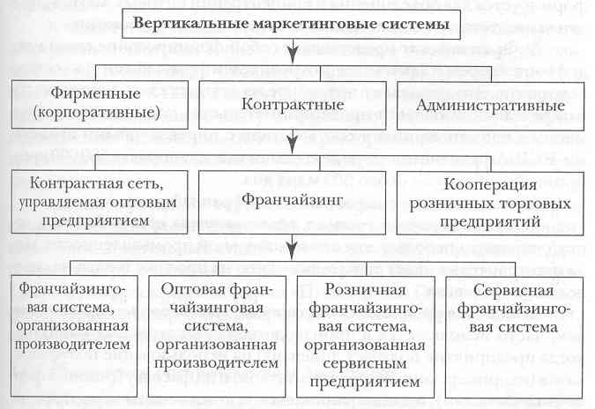

**Рис. 6** Классификация вертикальных маркетинговых систем

Фирменные (корпоративные) вертикальные маркетинговые системы включают в себя комплекс последовательных этапов производства и распределения данного предприятия. Например, производитель может иметь собственного посредника на следующем уровне канала распределения. Таким образом, предусматривается интеграция по вертикали (сверху вниз) от производства к розничной торговле, а также обратная интеграция (снизу вверх) от розничного торгового предприятия в направлении производственного предприятия.

Контрактные вертикальные маркетинговые системы образуются независимыми производителями и предприятиями, занятыми в области распределения, которые объединяют усилия на основе контрактов для достижения большей экономичности и эффективности. В настоящее время это одна из наиболее популярных систем.

Рассмотрим три типа контрактных систем.

**1. Контрактная сеть,** управляемая оптовым предприятием, образуется на основании контрактов с мелкими розничными предприятиями с целью стандартизации и координации закупок, программ по товару и управления запасами. Наличие большого числа независимых розничных предприятий, экономия и оптовые скидки обеспечивают конкурентоспособность.

**2. Кооперация мелких розничных торговых предприятий** формируется для объединения и концентрации оптовых закупок, продвижения товара и согласования политики ценообразования.

**3. Франчайзинг** представляет собой формирование связи между франчайзером и франчайзи (потребителем франчайзинга) на основе контракта. Это позволяет потребителю осуществлять деятельность в определенной области предпринимательства под известным фирменным наименованием в соответствии с определенными правилами. В США франчайзинговую деятельность ведут порядка 580 000 предприятий с оборотом около 500 млрд. дол.

Приведем четыре известных типа франчайзинга.

***1. Франчайзинговая система, организованная производителем,***достаточно часто используется в автомобильной промышленности, когда изготовитель выдает дилеру лицензию на продажу товара на определенных условиях.

***2. Оптовая франчайзинговая система, организованная производителем,*** часто используется в производстве безалкогольных напитков, когда предприятие получает лицензию на использование полуфабрикатов (например, концентратов напитков) и их фасовку (розлив в фирменные бутылки), а также занимается продвижением и распределением товара.

***3. Розничная франчайзинговая система, организованная сервисным предприятием,***создается при наличии определенного ноу-хау в области сервиса, например гостиничные цепи «Холидей Инн», предприятия проката «Эйвис», рестораны быстрого питания «МакДоналдс».

***4. Сервисная франчайзинговая система*** отличается тем, что франчайзеры передают лицензии лицам или предприятиям на предоставление услуг под фирменным наименованием; эти услуги должны оказываться по определенным правилам, контролируемым франчайзером.

Таким образом, система франчайзинга во всех случаях представляет собой покупку или использование на определенных условиях (обычно это процент от прибыли) знаний франчайзера, его имиджа, опыта производства продукции и (или) услуг, техники маркетинга на основе выполнения получателем франшизы (права, привилегии использования опыта) определенных стандартов управления. Получатели франшизы чаще всего относятся ксфере малого бизнеса и являются филиалами или дочерними предприятиями крупных организаций.

Основные преимущества франчайзинга — использование известных методов предпринимательства и устоявшегося имиджа, поддержка нового предприятия франчайзером, снижение риска в начале деятельности.

К недостаткам можно отнести зависимость от франчайзера, его непрерывный контроль и опеку, значительные издержки за использование торговой марки (например, фирма «МакДоналдс» требует около 363 тыс. дол. США в качестве затрат на освоение нового производства и комиссионную плату за франшизу). К наиболее крупным пользователям этой формы относятся рестораны, гостиничные цепи, производители безалкогольных напитков, предприятия розничной торговли.

Административные вертикальные маркетинговые системы возникают не на основании владения, а чаще всего как результат координации последовательных стадий производства и распределения благодаря размеру и влиянию образующего эту систему предприятия. Ярким примером является фирма «Проктер энд Гэмбл», которая достигает координации с супермаркетами в отношении предложения, продвижения и ценообразования.

**Физическое распределение и логистика**

Распределение — часть комплекса маркетинга, связанная с перемещением и хранением товара. В канале распределения этим занимаются посредники, представляющие собой транспортные предприятия, предприятия, обеспечивающие хранение, страхование и пр.

Особую роль распределение начало играть в 80-е годы, когда рост стоимости перевозок повлиял на издержки. Тогда изменилась концепция складирования: в розничном звене уровень запасов снизился, а в оптовом и у производителей — возрос. Производители стремились расширить номенклатуру товаров для захвата новых сегментов рынка, что вело к росту потребности в более эффективных системах распределения. Информационные технологии позволили более четко отслеживать движение товаров от производителя к потребителю.

Менеджеры маркетинга рассматривают проблему распределения следующим образом. Под **физическим распределением** понимают поток движения готовых товаров к потребителю. Расширение этого процесса подразумевает включение других видов деятельности, в том числе снабжение сырьем и материалами.

Традиционно с точки зрения маркетинга распределение рассматривается только как исходящий поток; снабжение, производственную деятельность, вопросы политики запасов и прогнозирования спроса игнорируют. Однако специалисты по маркетингу должны прогнозировать спрос и влиять на управление запасами, чтобы избежать проблем дефицита.

Более точный термин для обозначения деятельности по перемещению товаров и их хранению — коммерческая логистика».

**Коммерческая логистика** включает в себя координацию движения сырья, полуфабрикатов, материалов и готовой продукции для обеспечения заданного уровня сервиса при минимальных издержках. В процессе логистики участвуют входящий и исходящий материальные потоки (рис. 6.5).

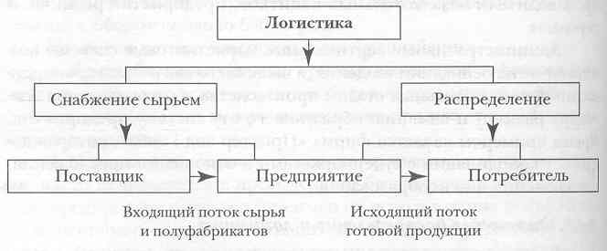

**Рис. 7** Связь физического распределения и логистики в деятельности предприятия

Издержки на логистические процессы составляют в среднем около 20% от уровня продаж (за исключением страховых компаний и банков, где они минимальны).

Логистические функции предприятия зависят от следующих факторов:

**•** ассортимента готовой продукции и сырья;

**•** количества источников снабжения;

**•** количества предприятий или филиалов, обрабатывающих сырье;

**•** количества и размещения потребителей;

**•** соотношения входных и выходных потоков.

У предприятий, оказывающих услуги, более простая структура логистической системы, которая определяется проблемами снабжения. Например, в розничной торговле логистические проблемы связаны, в основном, с исходящим потоком, а для предприятий, выпускающих продукцию,— с входящим потоком.

Доля логистических издержек в объеме продаж в различных отраслях представлена в табл. 6.6.

Очевидно, что оптимальная маркетинговая стратегия не позволит добиться успеха, если не работает логистическая система: товар нельзя продать, пока он не окажется в магазине.

Логистические факторы связаны с элементами комплекса маркетинга: товаром, ценой, продвижением, распределением.

Таблица 7

Доля издержек в объеме продаж

|  |  |
| --- | --- |
| Вид товара | Логистические издержки в объеме продаж, % |
| Товары кратковременного пользования:  мыло, косметика  продукты питания сухие расфасованные  продукты питания консервированные обработанные  бакалея | 7  8,4  6,3  9,6  6,8 |
| Товары длительного пользования | 8,7 |
| Промышленные товары кратковременного пользования:  пластмасса  химические товары  медицинские товары | 9,9  10,4  7,9  13,1 |
| Промышленные товары длительного пользования | 8,3 |
| Товары, реализуемые в розницу | 8,3 |
| **Итого товаров** | **7,4** |

Товар с точки зрения логистики представляет собой набор физических характеристик и параметров, связанных с упаковкой и дифференциацией. К физическим характеристикам относятся соотношение массы и объема, массы и стоимости, риски, которые влияют на организацию логистической деятельности (транспортировку и хранение). Упаковка выполняет защитную функцию, определяет возможность стандартизации размеров, удобство обработки, транспортировки и хранения. Дифференциация товара, выделяющая его на фоне товаров-аналогов, сводится к уровню сервиса (своевременности поставки, наличию товара на складе, простоте оформления заказа).

Ценовой фактор проявляется в расходах на транспортировку и хранение товара, скидках при приобретении потребителем крупных партий.

Продвижение товара как элемент комплекса маркетинга взаимодействует с логистикой в отношении рекламы, стимулирования продаж и личной продажи. Рекламные кампании необходимо координировать с логистической деятельностью для обеспечения доступности товара, своевременной и эффективной обработки заказа.

Фактор места связан со стратегией распределения больших объемов товара по низким ценам при непосредственной поставке от производителя, когда товар хранится и выставляется в оригинальной упаковке.

Коммерческая логистика включает четыре важных элемента: координация, перемещение, совокупные издержки и уровень сервиса, требующих контроля за деятельностью различных функциональных подразделений предприятия (в том числе маркетингового) и обеспечения движения непрерывного потока материальных ценностей (сырья, материалов, полуфабрикатов, готовой продукции).

Особую роль в логистике играют совокупные издержки и выбор уровня сервиса.

Цель логистики заключается в минимизации **совокупных издержек** хранения и транспортировки товаров, которые предприятие использует и производит. Издержки логистической системы складываются из затрат на транспорт, хранение товара и обработку грузов, управление запасами, обработку заказов, а также потерь, связанных с дефицитом (упущенной выгодой в результате отсутствия товара на складе). Изменение условий или ситуации ведет к росту одних и снижению других издержек; например, увеличение числа складов в регионе ведет к снижению издержек на транспорт (в результате приближения запасов к рынкам сбыта) и росту расходов на хранение (рис. 6.6).

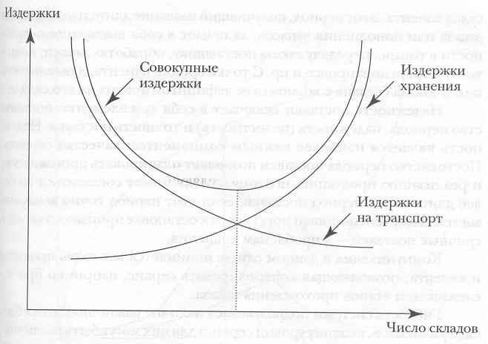

**Рис. 8** Влияние числа складов в регионе на размер издержек

В результате анализа издержек можно найти оптимальное число складов, при котором совокупные издержки минимальны. Аналогичным образом можно проанализировать расходы при выборе способа транспортировки, уровня запасов на складе, обслуживания клиентов и т.д.

Уровень сервиса стал в настоящее время ключевым элементом маркетинга.

Сервис является одним из наиболее сложных и мало исследованных элементов, в частности, потому, что пока не существует общепризнанных определений понятия сервиса, отражающих качество поставки товаров потребителю и ориентацию на клиента. В общем виде сервис — это способность логистической системы удовлетворять потребности клиента в отношении времени поставки, надежности, коммуникации и гибкости системы.

Цель предприятия — обеспечение соответствующего уровня сервиса при приемлемом уровне издержек. Избыточно высокий уровень сервиса ведет к дополнительным расходам, которые не компенсируются повышением прибыли, а очень низкий — к ухудшению конкурентного положения предприятия.

Временные характеристики, связанные с сервисом, в логистике определяются продолжительностью периода поставки, т.е. временем до момента подачи заявки на товар до момента его поступления на склад клиента. Этот период, получивший название длительности цикла заказа или пополнения запасов, включает в себя выявление потребности в товаре, передачу заказа поставщику, обработку заявки, подготовку к транспортировке и пр. С точки зрения клиента, длительность цикла заказа связана с возможным дефицитом товара на его складе.

Надежность поставки включает в себя три элемента: постоянство периода, надежность (целостность) и точность поставки. Надежность является наиболее важным компонентом качества сервиса. Постоянство периода поставки позволяет планировать производство и реализацию продукции, поэтому клиент может согласиться на более длительный период поставки, если этот период точно выдерживается. Задержки поставки могут вести к остановке производства, а досрочные поставки — к проблемам хранения.

Коммуникация в данном случае понимается как связь продавца и клиента, позволяющая контролировать сервис, например при отслеживании этапов прохождения заказа.

Гибкость системы подразумевает наличие различных потребностей у клиентов, поэтому уровни сервиса для них могут быть различны.

Выбор уровня сервиса и его элементов зависит от конкретной ситуации. Производитель обязан использовать все элементы сервиса, а предприятия розничной торговли — ограничиваться коммуникацией и гибкостью, поскольку длительность цикла поставки и надежность не играют существенной роли для индивидуального клиента, однако важны в случае, когда поставщик работает с розничным торговым предприятием.

Издержки ограничивают уровень сервиса, который может предложить предприятие. На уровень сервиса также оказывают влияние следующие факторы:

**•** степень дифференциации и различные источники товара;

**•** уровень сервиса конкурентов;

**•** рентабельность товара;

**•** приоритетность потребителей;

**•** возможность завоевания новых потребителей.

Исследования показывают, что затраты на сервис растут достаточно быстро (по параболическому закону), например, при достаточно высоком уровне сервиса (около 90%) его дальнейший рост на 5- 10% может утроить затраты.

Соотношение затрат на сервис и объема продаж представлено на рис. 6.7.

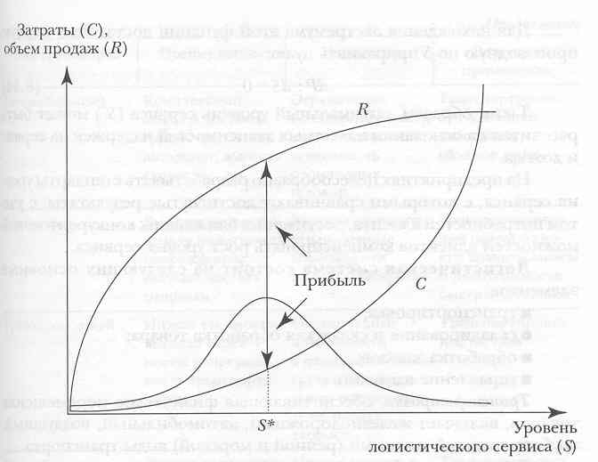

**Рис. 9** Зависимость издержек и объема продаж от уровня сервиса

Задача менеджера — выбрать такой уровень сервиса, при котором обеспечивается максимальная прибыль. Определим зависимость издержек и дохода от уровня сервиса математически, представив доход в функции сервиса как

R = Кr Sa, (6.11)

где R — объем продаж (доход);

S — уровень сервиса (выражаемый, например, как доля заказов с длительностью цикла поставки пять дней или вероятность наличия данного товара на складе предприятия);

Кr и а *—* коэффициенты (причем а < 1).

Зависимость издержек от уровня сервиса представим в следующем виде:

C = Kc Sb, (6.12)

где С *—* издержки на сервис;

Kc и b *—* коэффициенты (причем *b* < 1).

Тогда зависимость прибыли (Р) от уровня сервиса можно выразить как

Р = R — С. (6.13)

Для нахождения экстремума этой функции достаточно первую производную по S приравнять нулю:

dP : dS = 0.(6.14)

Таким образом, оптимальный уровень сервиса (S*) может быть рассчитан на основании известных зависимостей издержек на сервис и дохода.

На предприятиях целесообразно разрабатывать стандарты уровня сервиса, с которыми сравнивают достигнутые результаты, с учетом потребностей клиента, достижения ближайших конкурентов, возможностей клиентов компенсировать рост уровня сервиса.

**Логистическая система** состоит из следующих основных элементов:

**•** транспортировка;

**•** складирование и складская обработка товара;

**•** обработка заказов;

**•** управление запасами.

***Транспортировка,***обеспечивающая физическое перемещение товаров, включает железнодорожный, автомобильный, воздушный, трубопроводный и водный (речной и морской) виды транспорта.

Для оценки эффективности каждого вида транспорта используются следующие критерии:

**•** стоимость транспортировки тонно-километра груза;

**•** продолжительность или скорость перемещения груза;

**•** типы перевозимого груза;

**•** надежность транспортировки;

**•** доступность или удобство маршрутов;

**•** частота использования (график движения).

Преимущества и недостатки каждого из видов транспорта приведены в табл. 6.7.

***Складирование и складская обработка.***Склады и базы обеспечивают возможность сглаживания колебаний спроса, а также сортировку, консолидацию грузов и т.п. Наличие склада позволяет осуществлять оптовые закупки со скидкой и накапливать товар на случай возникновения дефицита. Вместе с тем рост уровня запасов ведет к росту издержек, поэтому необходимо искать компромисс между издержками хранения и уровнем сервиса.

При анализе методов хранения необходимо учитывать число, тип и место расположения складов, а также их принадлежность (арендуемые, собственные). При аренде все издержки относятся к переменным, поэтому в ряде случаев данный способ хранения оказывается более выгодным и гибким (например, при хранении сезонных товаров). На собственных складах, принадлежащих предприятиям-производителям, издержки делятся на постоянные и переменные. Такие склады оказываются более выгодными в долгосрочной перспективе при высоком коэффициенте использования.

Таблица 10

Особенности видов транспорта

|  |  |  |  |
| --- | --- | --- | --- |
| Вид транспорта | Преимущества | Недостатки | Основное применение |
| Железнодорож-ный | Можно транспортировать любой груз; густая сеть железных дорог; низкая стоимость | Проблемы надежности; не всегда возможны комплексный вывоз и доставка | Транспортировка, крупных грузов на большие расстояния, занимает лидирующее положение в системе транспорта |
| Автомобильный | Комплексный вывоз идоставка грузов; густая сеть автодорог; высокая скорость | Ограничения по габаритам и весу; высокая стоимость; зависимость от погодных условий | Транспортировка относительно небольших объемов груза |
| Воздушный | Высокая скорость; низкая вероятность повреждений; высокая частота отправки | Высокая стоимость; ограниченные возможности по весу и габаритам | Транспортировка при невозможности хранить запасы и необходимости быстрой доставки |
| Трубопроводный | Низкая стоимость; высокая надежность; непрерывность транспортировки | Ограниченные возможности в отношении типов груза инеобходимость построения сети; низкая скорость | Транспортировка нефти, газа |
| Водный | Низкая стоимость; возможность транспортировки грузов большого веса и габаритов | Низкая скорость; ограниченная сеть и частота отправки; зависимость от погоды | Транспортировка крупных партий дешевых грузов |

Складская обработка включает в себя перемещение малых количеств груза на небольшие расстояния. Ее особенностью являются большие затраты ручного труда, возможность утраты и повреждения грузов.

***Обработка заказов***представляет собой: подготовку товара на поставку; получение товара; поиск необходимых товаров или складов; анализ запасов и при необходимости — дополнительную поставку отсутствующих товаров; проверку кредитоспособности клиентов; подготовку сопроводительных документов; другие процессы. В настоящее время в этих процессах широко применяются компьютерные технологии.

***Управление запасами***позволяет находить компромисс между уровнем издержек и уровнем сервиса. С точки зрения производства и маркетинга уровень запасов целесообразно увеличивать, с точки зрения финансовых служб — уменьшать, поскольку издержки хранения товара могут достигать 35% и более от его стоимости.

В общем случае запасы необходимы для:

• сглаживания колебаний спроса и предложения;

• обеспечения более высокого уровня сервиса;

• стимулирования эффективности производства;

• компенсации повышения цен поставщиком;

• получения скидок при оптовой закупке и транспортировке;

• защиты предприятия от форс-мажорных обстоятельств (недопоставки, забастовки).

Часто трудно выделить складские издержки, поскольку они не концентрируются в одном месте. Складские издержки обычно включают в себя:

• иммобилизацию оборотных средств в запасах;

• расходы на хранение товаров, затраты на страхование и налоги;

• стоимость хранения запасов (в том числе амортизацию складской площади и стоимость складской обработки).

**Заключение**

В развитой рыночной экономике существует множество типов предприятий, но ни на одном из них нельзя обойтись без маркетинговой службы. Хотя экономисты выделяют различные пути повышения эффективности фирмы, я концентрирую внимание именно на службе маркетинга, на том как специалисты этого отдела помогают предпринимателю повысить эффективность, а следовательно, и прибыльность фирмы.

Прежде всего, маркетологи занимаются исследовательской работой: исследованием рынка, потребителей, товара, конкурентов. Некоторые директора предприятий недооценивают и даже игнорируют исследования маркетинга, что впоследствии прямым образом отражается на финансовом благосостоянии фирмы. Хотя исследования дороги, нельзя приуменьшать их роль, потому что в будущем они принесут только прибыль: предприятие, особенно молодое, почувствует себя уверенней на новой почве неосвоенного рынка. При помощи исследований можно выбрать наиболее оптимальный и прибыльный рынок, потребителей, способ рекламы и т. д., и таким образом маркетинговые исследования повышают эффективность и прибыльность предприятия.

Стратегия сбыта товара влияет на определение оптимального канала сбыта, его ширину и протяженность, выбору посредника и поставщика, выбору метода сбыта, возможность создания собственной торговой сети, что как нельзя лучше влияет на экономию средств, в рыночных условиях, когда даже малейшая ошибка карается конкурентом.

Без тактики продвижения товара (реклама, ярмарки, директ-маркетинг, и др.) не выжила бы ни одна фирма. Сейчас, когда население планеты растет, увеличивается количество как продавцов, так и покупателей, производителю и потребителю все сложнее становится отыскать друг друга. Именно для облегчения этой задачи служит тактика продвижения.

**Список литературы:**

1. Голубков Е. Основы маркетинга. М.: Финпресс, 2004.

2. Котлер Ф. Маркетинг. СПб.: Москва, 2005.

3. Кревенс Д. Стратегический маркетинг. М.: Вильямс, 2003.

4. Ламбен Ж-Ж. Менеджмент, ориентированный на рынок. Стратегический и операционный маркетинг. СПб.: Питер, 2004.

5. Макарова В.Д. Маркетинг Менеджмент: учеб. пособие.- М.: Издательство «Омега-л».2007,

6. Маркетинг: Учебник для вузов/Под ред. проф. Г.А. Васильева.-М.:ЮНИТИ-ДАНА.2005

7. Сейфуллаева М. Международный маркетинг. М.: Юнити-Дана, 2004.

8. Спиро Р., Стэнтон У., Рич Г. Управление продажами. М.: Изд. Дом Гребенникова, 2004.

9. Р.Б. Ноздрева, В.Ю. Гречков Учебник, практикум и учебно – методический комплекс по маркетингу - М.: экономисть, 2004.